Hej, spelare och föräldrar i F09!

Tjejerna jobbar på på Lagerservice men det räcker inte riktigt för att få ihop pengar till Eskilscupen. Därför blir det en ny försäljning av korvpaket från Nässjö chark lagom till midsommar.
Det består av
- Grillkorv (skinnfri) 2 paket ca 1,2 kg
- Ostchorizo ca 0,6 kg
- Tjock grillkorv ca 0,8 kg
Försäljningspris för detta är 320 kr.
Information läggs ut på hemsidan och delas även ut på träningar.
Målsättningen är att vi försöker att sälja ca 5 korvpaket per spelare.
Försäljningen sker från 250515-250528 och 28/5 är sista dag att rapportera in antal sålda korvpaket. Detta görs till Magnus Olsen via sms 0730775817. Spelarna måste själva ha koll på till vem man sålt paketen och rapporterar endast in antal sålda paket.
Korvpaketen levereras i mitten av v.24 och då behöver alla komma och hämta sina paket för att sedan snabbt distribuera ut till de man sålt till. Jag återkommer med exakt datum via sms till de som rapporterat till mig samt att info läggs ut på hemsidan. Betalning av de sålda korvpaketen får man som spelare/förälder själv ta in och sedan swisha till Linda S på nummer 0703973876 senast söndag v.24, 250615.
Observera att rapporteringen av antalet sålda paket görs till Magnus via sms till 0730775817 och betalningen görs till Linda på 0703973876.
Lycka till med försäljningen

Ledarna i F09 genom Magnus Olsen

Försäljning korvpaket
Sålt av:__________________
 | Namn | Antal
1.
2.
3.
4.
5.
6.
7.
8.
9.
10.
11.
12.
13.
14.
15.
 |  | Totalt antal sålda paket:

Du behåller själv detta dokument så du vet vem du sålt till och rapporterar endast in totalt antal sålda korvpaket till Magnus via sms 0730775817 senast 28 maj.
Paket delas ut till dig som spelare/vårdnadshavare i mitten av v. 24 och ni får sedan dela ut paketen till de som ni sålt till. Betalning av era sålda korvpaket görs senast söndag 15:e juni via swish till Linda Sandfager, 0703973876

Informationsblad – korvpaket
Nedanstående korvar ingår i paketet (0,8 kg Tjock Grill, 0,6 kg Ostchorizo, ca 1,2 kg grillkorv)
Tjock Grill
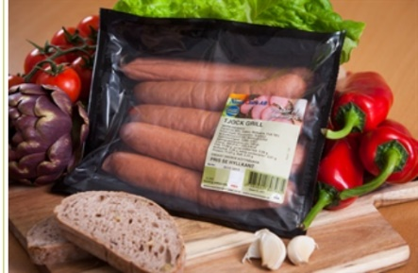
Grym på grillen, rökt på gammaldags vis med alspån.
Ingredienser:
Fläskkött 58%, Vatten, Nöthjärta, Fett 18%
Potatismjöl, Druvsocker, Kryddor
Askorbinsyra E300, Nitritsalt E250
Stabiliseringsmedel E450, E451
Näringsdeklaration
Energi | 965,9 KJ / 230,9 Kcal
Fett | 17,68 g
Varav mättat fett | 7,09 g
Kolhydrater | 7,28 g
Varav sockerarter | 2,01 g
Protein | 11,07 g
Salt | 2,25 g

Chorizo (Ost)
Härlig på grillen eller i korvgrytan. Rökt på gammaldags vis med alspån.
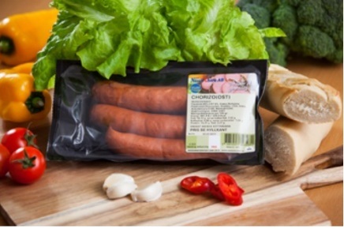
Ingredienser:
Fläskkött 69%, Ost 8 %, Vatten, Nöthjärta
Potatismjöl, Druvsocker, Kryddor, Chili, Vitlök
Askorbinsyra E300, Nitritsalt E250
Stabiliseringsmedel E450, E451

Näringsdeklaration
Energi | 941,3 KJ / 225,0 Kcal
Fett | 16,12 g
Varav mättat fett | 7,02 g
Kolhydrater | 4,96 g
Varav sockerarter | 1,24 g
Protein | 15,31 g
Salt | 2,27 g

Grillkorv – skinnfri, 8-pack – 2 st
Kanske väldens mest kända grillkorv, rökt på gammaldagsvis med alspån.
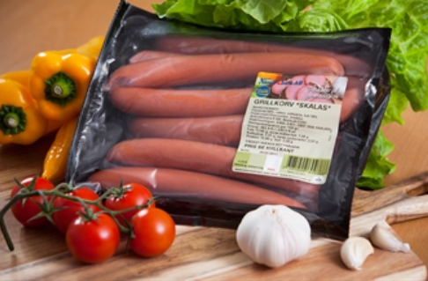
Ingredienser:
Fläskkött 58%, Vatten, nörhjärta, fett 18%
Potatismjöl, Druvsocker, Kryddor
Askorbinsyra E 300, Nitritsalt E250
Stabiliseringsmedel: E450, E451
OBS! Ska skalas.

Näringsdeklaration
Energi | 962,4 KJ / 230,0 Kcal
Fett | 17,65 g
Varav mättat fett | 7,08 g
Kolhydrater | 7,31 g
Varav sockerarter | 2,02 g
Protein | 10,90 g
Salt | 2,26 g

